**ملف الطالب لمعمل هياكل بيانات**

اسم الطالبة: هديل يحيى الوجمان

التخصص: نظم معلومات

# القسم استمارة تقييم ملف الطالب

إنجاز التكاليف

|  |  |  |  |  |  |  |  |  |  |  |  |
| --- | --- | --- | --- | --- | --- | --- | --- | --- | --- | --- | --- |
| الاسبوع | 1 | 2 | 3 | 4 | 5 | 6 | 7 | 8 | 9 | 10 | الاجمالي |
| 1 |  |  |  |  |  |  |  |  |  |  |  |
| 2 |  |  |  |  |  |  |  |  |  |  |  |
| 3 |  |  |  |  |  |  |  |  |  |  |  |
| 4 |  |  |  |  |  |  |  |  |  |  |  |
| 5 |  |  |  |  |  |  |  |  |  |  |  |
| 6 |  |  |  |  |  |  |  |  |  |  |  |
| 7 |  |  |  |  |  |  |  |  |  |  |  |
| 8 |  |  |  |  |  |  |  |  |  |  |  |
| 9 |  |  |  |  |  |  |  |  |  |  |  |
| 10 |  |  |  |  |  |  |  |  |  |  |  |
| 11 |  |  |  |  |  |  |  |  |  |  |  |
| 12 |  |  |  |  |  |  |  |  |  |  |  |

إنجاز تمارين المعمل

|  |  |  |  |  |  |  |  |  |  |  |  |
| --- | --- | --- | --- | --- | --- | --- | --- | --- | --- | --- | --- |
| الاسبوع | 1 | 2 | 3 | 4 | 5 | 6 | 7 | 8 | 9 | 10 | الاجمالي |
| 1 |  |  |  |  |  |  |  |  |  |  |  |
| 2 |  |  |  |  |  |  |  |  |  |  |  |
| 3 |  |  |  |  |  |  |  |  |  |  |  |
| 4 |  |  |  |  |  |  |  |  |  |  |  |
| 5 |  |  |  |  |  |  |  |  |  |  |  |
| 6 |  |  |  |  |  |  |  |  |  |  |  |
| 7 |  |  |  |  |  |  |  |  |  |  |  |
| 8 |  |  |  |  |  |  |  |  |  |  |  |
| 9 |  |  |  |  |  |  |  |  |  |  |  |
| 10 |  |  |  |  |  |  |  |  |  |  |  |
| 11 |  |  |  |  |  |  |  |  |  |  |  |
| 12 |  |  |  |  |  |  |  |  |  |  |  |

|  |  |  |  |  |  |  |  |  |  |  |  |  |  |
| --- | --- | --- | --- | --- | --- | --- | --- | --- | --- | --- | --- | --- | --- |
| الاسبوع | 1 | 2 | 3 | 4 | 5 | 6 | 7 | 8 | 9 | 10 | 11 | 12 | الاجمالي |
| نسبة الأنجاز |  |  |  |  |  |  |  |  |  |  |  |  |  |

إنجاز المشروع

## اسم النظام

**القسم الأول**

نظام إدارة عمليات البيع في صيدلية

## وصف مختصر للنظام

تطبيق يدير عمليات البيع التي تتم داخل الصيدلية بحيث يستطيع مستخدمو النظام الدخول للتطبيق وتدوين كافة عمليات البيع التي تتم في الصيدلية بشكل يومي والوصول إليها بسهوله.

## فريق تنفيذ النظام

1. هديل يحيى الوجمان
2. احلام نياز الحاج

## الخدمات التي يقدمها النظام

1. إدارة المبيعات للصيدلية
2. إضافة و استعراض العمليات بسهولة.

## المستخدمين للنظام

* مدير الصيدلي متكامل لصيدلية
* عمال الصيدلية "الذين يقومون بالبيع فيها "
* لكلاً منهم صلاحيات حسب عمله

## عمل تصور لكل نماذج وواجهات النظام

**القسم الثاني**

# القسم الثاني

**معمل 1**

### برنامج يطبع (Hello world)

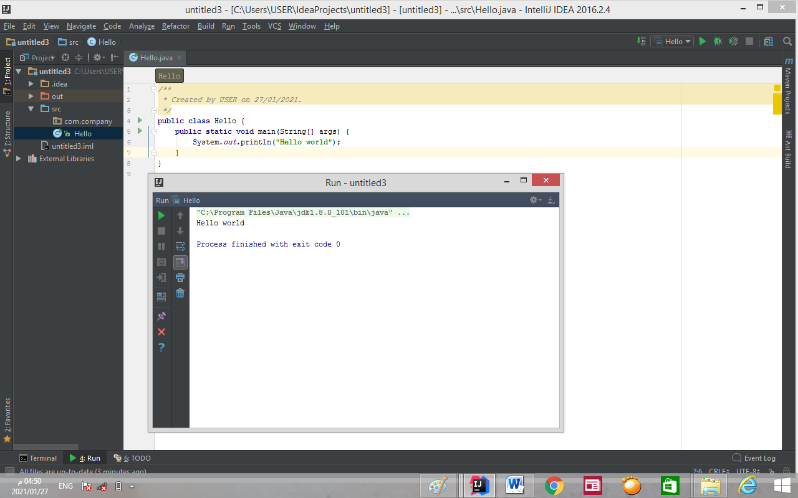

برنامج يطبع قيمة عدد من نوع int

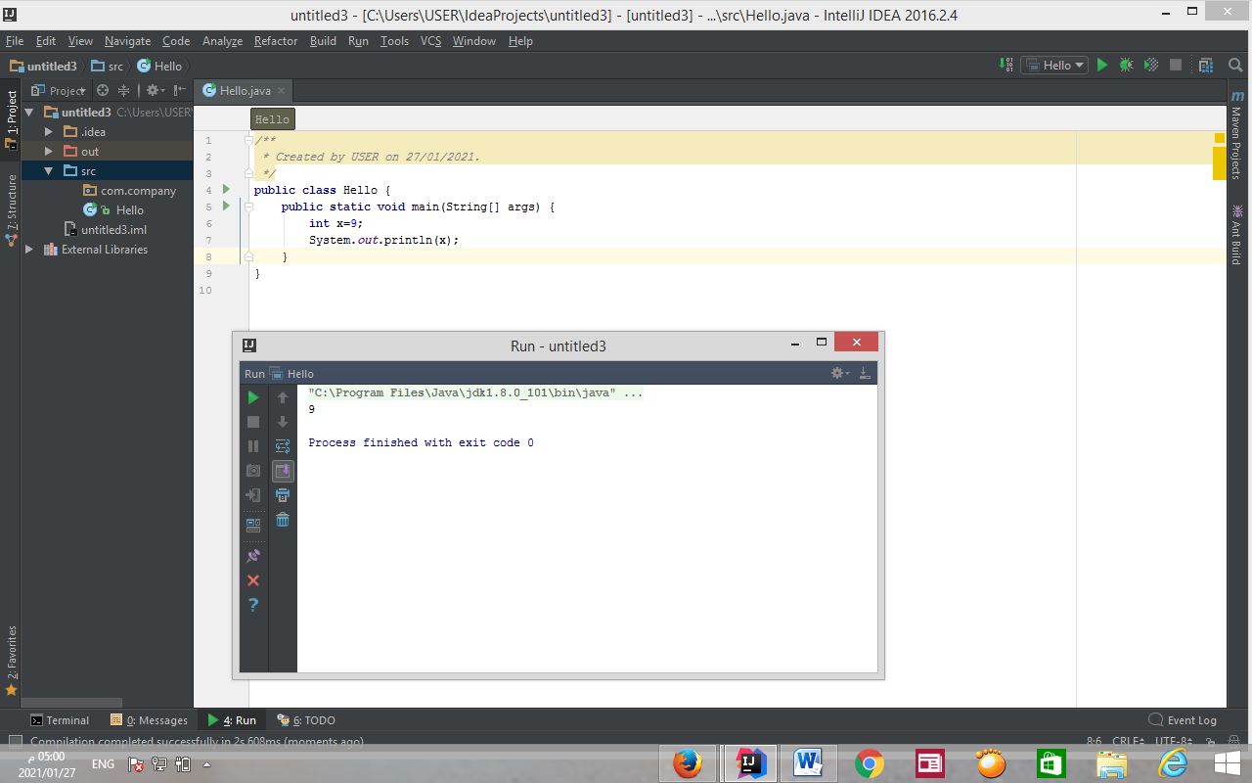

طباعة عناصر مجموعة

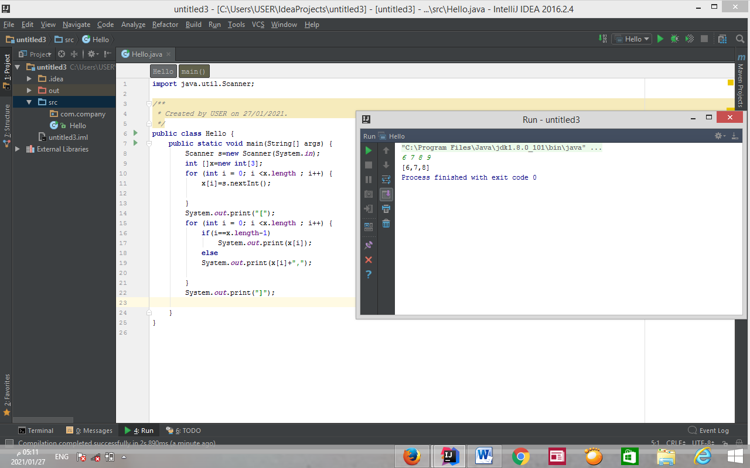

دوال خارجية بنيت العمليات بداخلها يتم استدعاءها داخل الدالة الرئيسية (دالة ادخال واخراج)

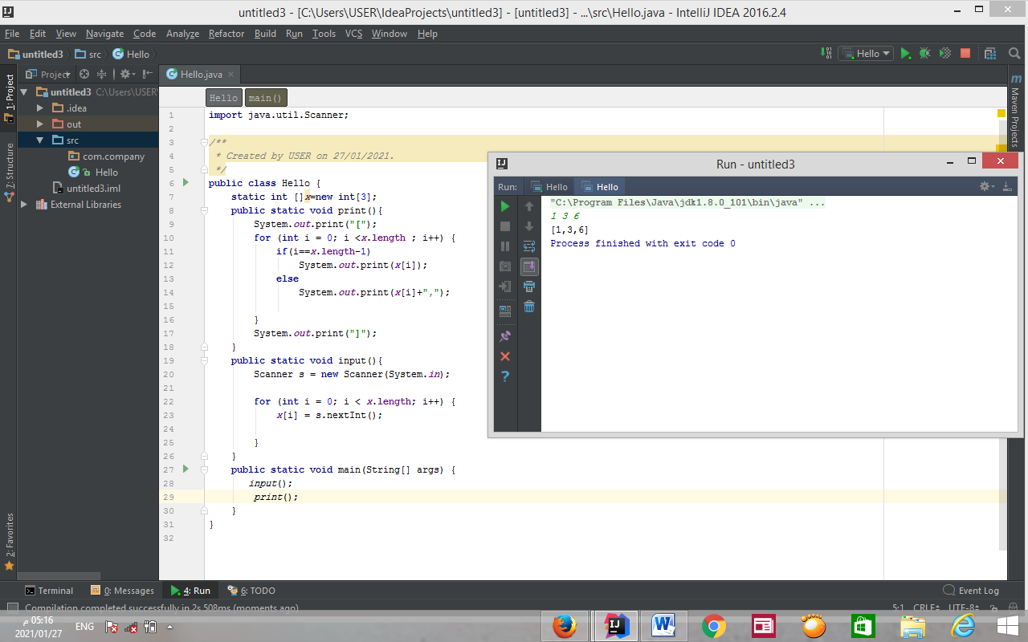

**معمل 2**

ما تم اخذه في المعمل 2:

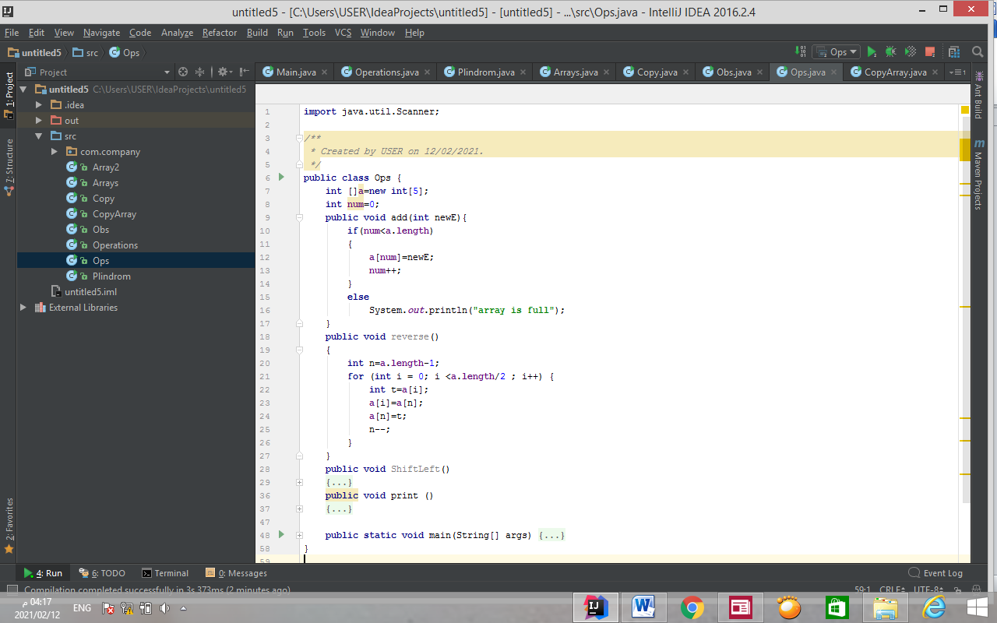

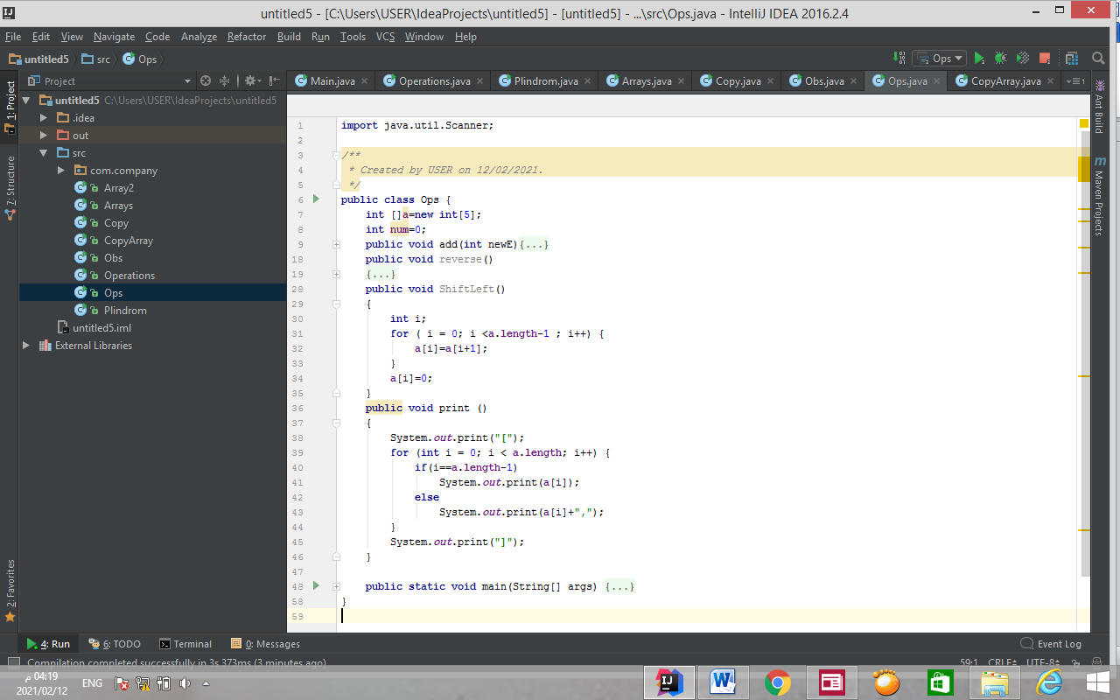

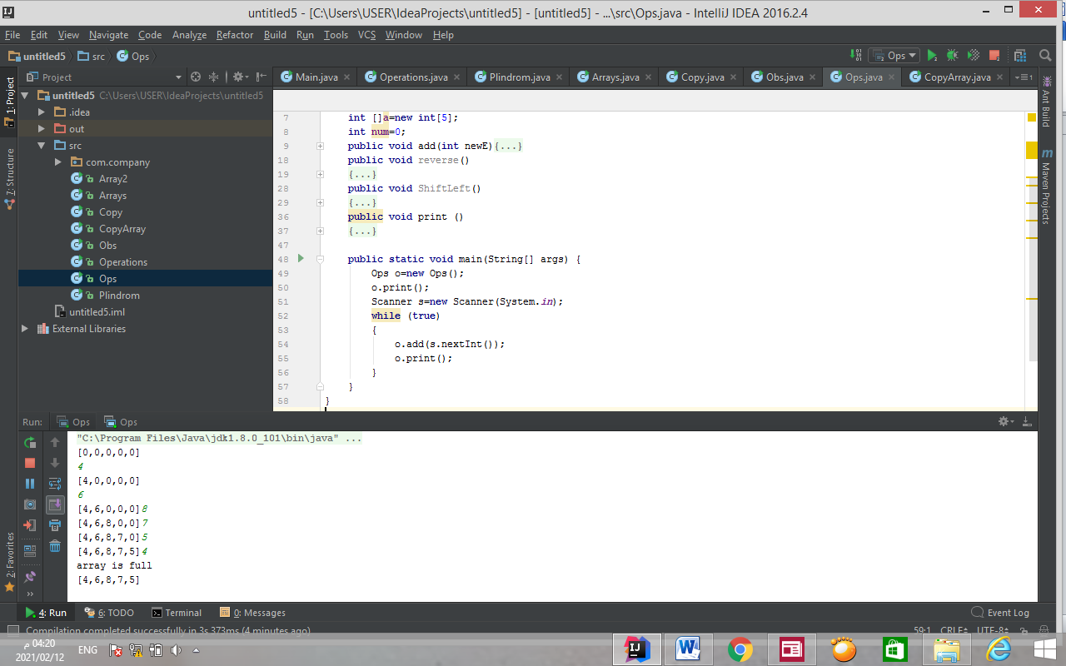

التكليف :

Write a java method that reverse an array using another array…: 1

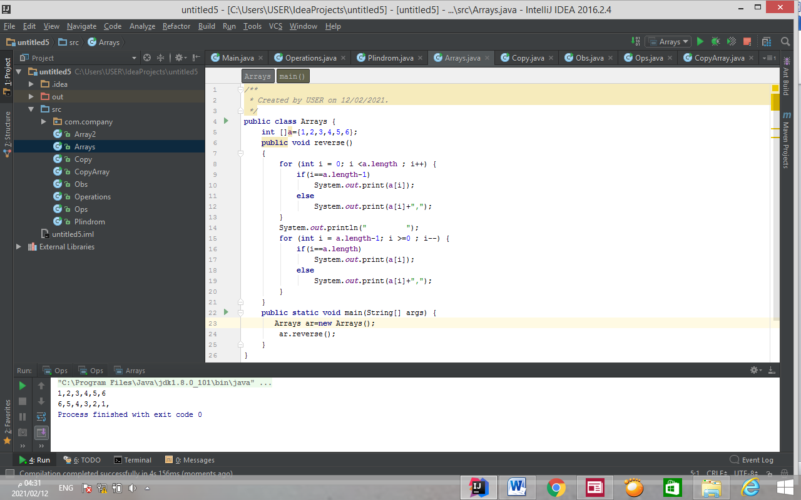

2 : Write a java method that clone an array to a backup array…

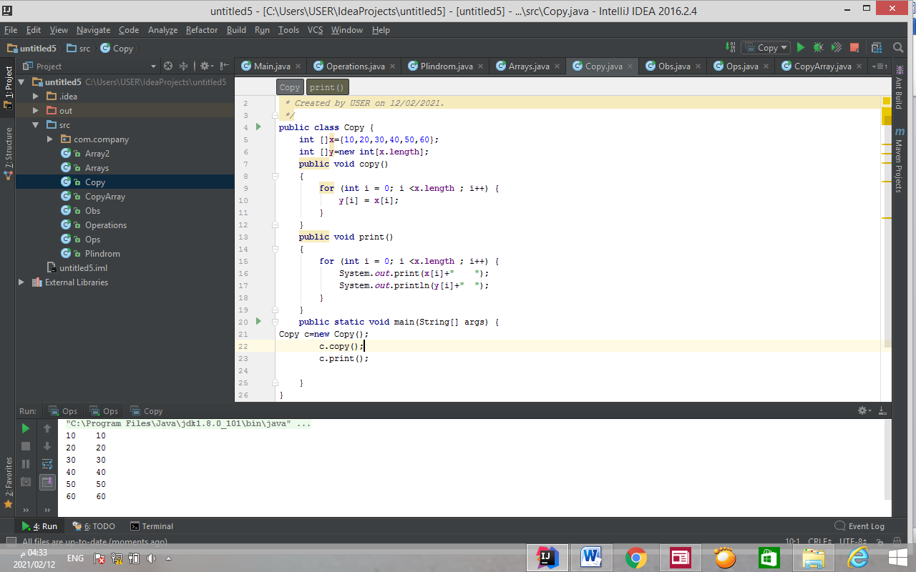

3 : Write a java method that remove element from an array ….

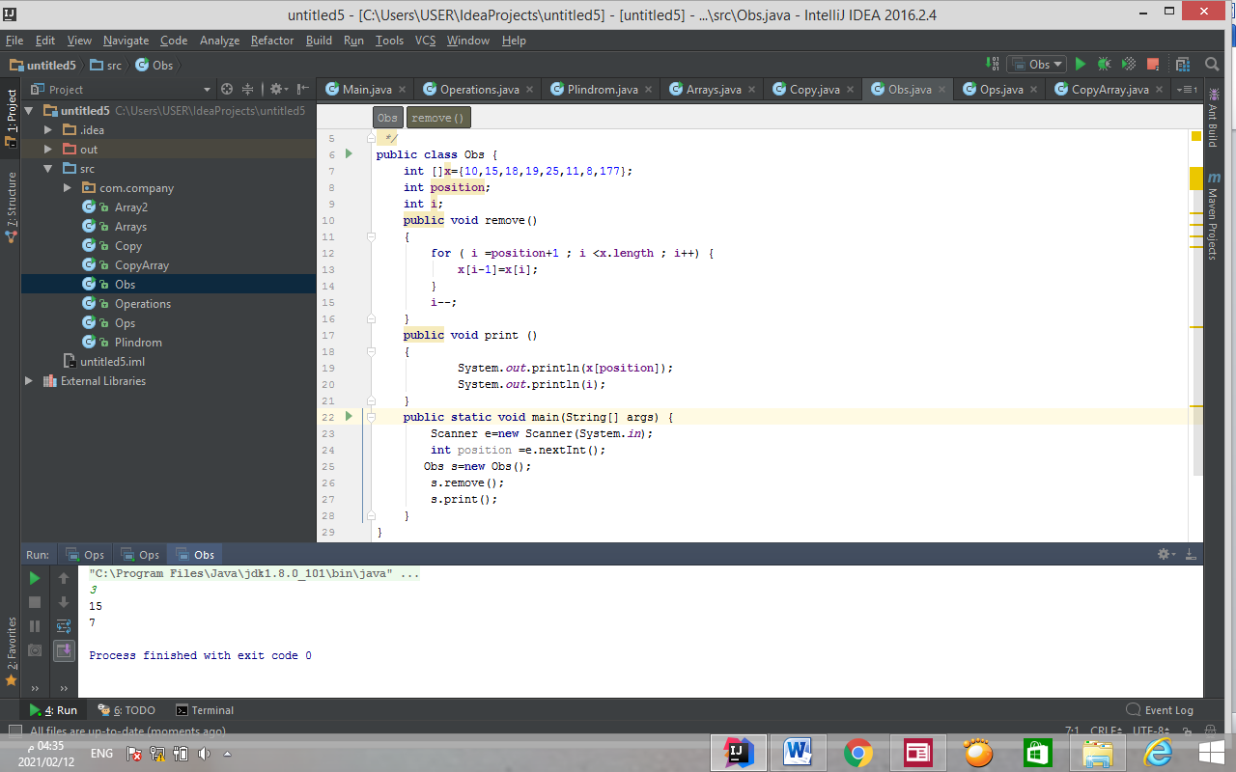

: Write a java method that repeatedly selects and removes a random entry from an array 4

Until the array holds no more entries……

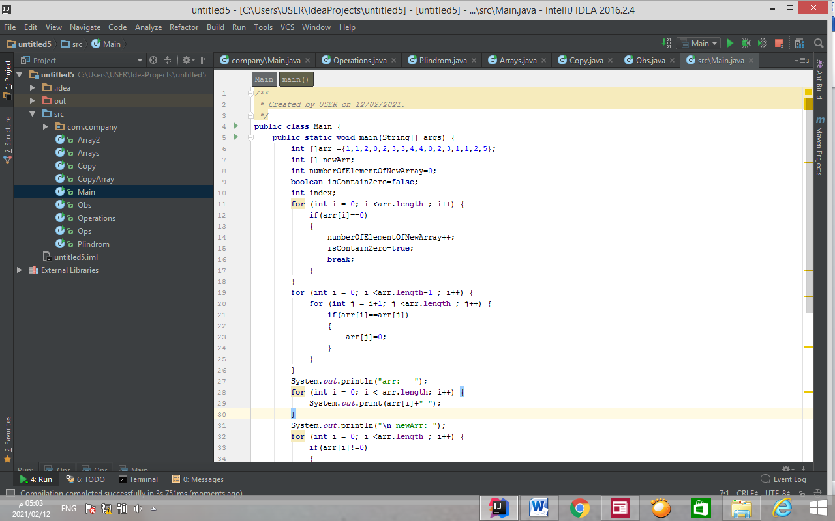

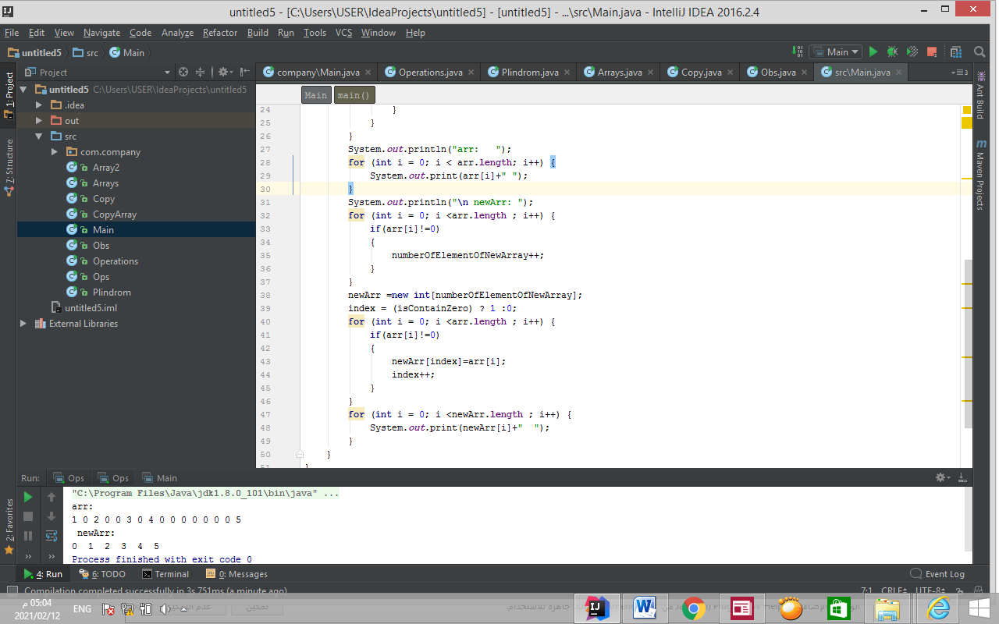

**معمل 5**

**معمل 6**

**معمل 7**

**معمل 8**

**معمل 9**

**معمل 10**

**معمل 11**

**معمل 12**

**معمل 3**

**معمل 4**